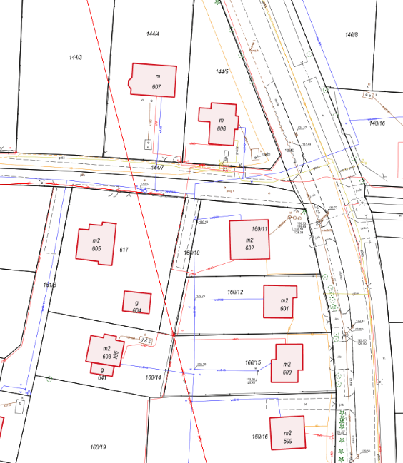

Proponowana lokalizacja reduktora ciśnienia

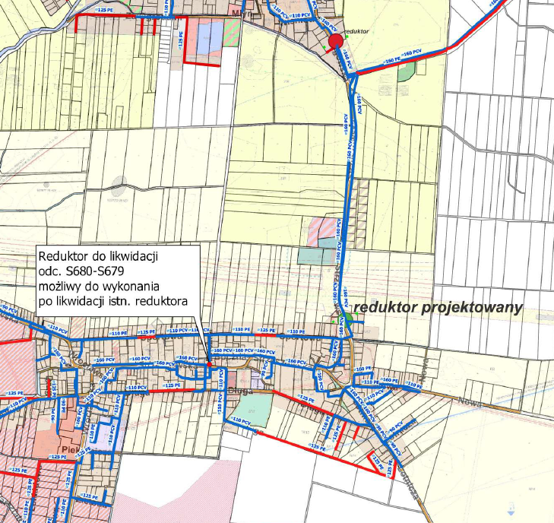

Lokalizacja reduktora ciśnienia wg. koncepcji rozbudowy sieci wodociągowej